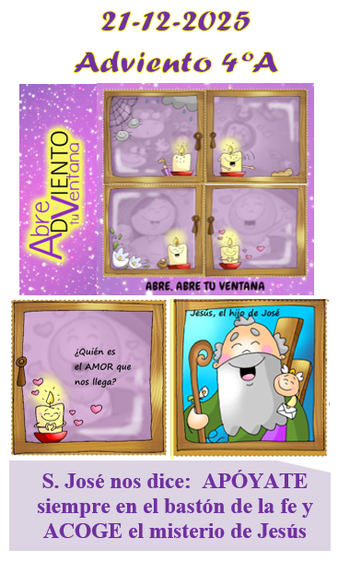

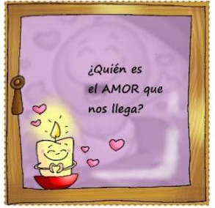
MISA CON NIÑOS

21 de DICIEMBRE del 2025

ADVIENTO-4º-C
Mateo 1, 18-24: “Jesús nacerá de María, desposada con José, hijo de David.”
Mensaje: S. José nos dice: apóyate siempre en el bastón de la fe y acoge el misterio de Jesús
1. MONICIÓN DE ENTRADA
Hermanos y hermanas: Llegamos ya al 4º domingo del tiempo de Adviento en el que nos estamos preparando limpiando las ventanas de nuestra vida, cambiando nuestro corazón y abriéndonos al viento del Espíritu para que Jesús, el Dios con nosotros, nazca en nuestras vidas. Hoy nos fijamos en el personaje de José que alberga la ilusión de casarse con María, aunque nada sucederá como él espera. El ángel, en sueños, le indica que acoja la voluntad de Dios. Como José, apoyémonos en el bastón de la fe y acojamos el misterio de Jesús.
SALUDO DEL SACERDOTE: -Jesús, el que va a nacer y quiere salvarnos, esté con vosotros.

2. CORONA DE ADVIENTO
SACERDOTE: Ahora encenderemos el cuarto cirio de la corona de Adviento (el de la acogida), en la cuarta semana de nuestro camino hacia la Navidad y mientras lo hacemos, dirigimos al Señor esta oración:
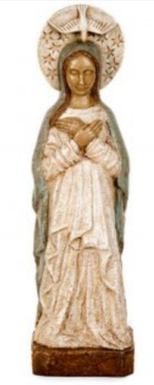
Señor Jesús, en este cuarto domingo de Adviento encendemos la cuarta vela.
Te presentamos a San José, hombre silencioso y fiel,
que abrió su corazón a tu palabra y acogió tus planes superando su miedo.
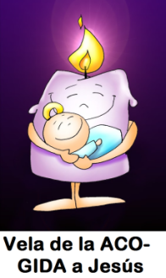
Él supo limpiar los cristales de su mente y de su corazón,
y confió en tu Palabra cuando todo parecía incierto.
Ayúdanos a apoyarnos, como San José, en el bastón de la fe
para acoger a Jesús con la misma humildad y prontitud.
Que tu viento del Adviento acabe de limpiar lo que oscurece
nuestro corazón y nos prepare para recibirte con alegría.
Haznos sembradores de paz en nuestra familia, en la escuela,
en nuestro barrio y allí donde estemos.
Ven, Señor Jesús, quédate con nosotros
y transforma nuestra vida con tu luz.
TODOS: - Ven, Señor Jesús, quédate con nosotros y transforma nuestra vida con tu luz.
(Se podría cantar “Ven Salvador, ven sin tardar”, Maranatha u otro canto de Adviento)

3. SÚPLICAS DE PERDÓN (Si se enciende la vela de la Corona se puede suprimir el acto penitencial).
Comenzamos la celebración, pidiendo perdón al Señor, por no vivir la alegría de su venida y de su presencia en nuestras vidas.
• Por todas las veces en que vivimos cada uno por nuestro lado, sin pensar en los demás. Señor ten piedad.
• Por todas las veces en que nos aislamos y no queremos participar en las cosas que se organizan, Cristo ten piedad.
• Por todas las veces en que no consolamos ni ayudamos a los que están tristes y nos necesitan, Señor ten piedad.

4. MONICIÓN A LAS LECTURAS
Las lecturas de este domingo nos anuncian ya, desde muy cerca, la gran noticia del nacimiento del Hijo de Dios. Hoy acompañaremos a José en su camino de pasar de evitar los problemas a su conversión en instrumento de Dios, acogiendo en su vida a María y Jesús. Hoy José se “complicará” la vida, pero su sueño nos trajo a Jesús.

5. ORACIÓN DE LOS FIELES
Oremos a Dios pidiendo que seamos capaces como José de confiar en Dios acogiendo su proyecto de vida y salvación. Digamos: R. Señor, danos tu paz.
1. Por la Iglesia, para que, como San José, sepa escuchar la voz de Dios y llevar al mundo la paz que nace de Jesús.
2. Por los gobernantes y responsables de las naciones, para que construyan caminos de justicia, diálogo y reconciliación.
3. Por todas las familias que viven momentos difíciles, para que encuentren luz, comprensión y consuelo.
4. Por los niños y jóvenes, para que esta Navidad descubran que Jesús viene a traer alegría, cariño y paz verdadera.
5. Por los que sufren soledad, enfermedad o tristeza, para que Jesús, el Dios-con-nosotros, les regale esperanza.
6. Por nuestra comunidad, para que abramos la ventana del corazón y dejemos entrar la luz nueva del Emmanuel.
Ven, Señor, en ayuda de nuestra debilidad y concede a todos la gracia de descubrirte presente en sus vidas. Por JCNS.

5. PROCESIÓN DE OFRENDAS

- FAROL: Con este farol queremos representar la presencia de María en nuestras familias y en nuestra Iglesia. Ella nos conduce hacia el encuentro del Señor. Que nunca se apague este amor que sentimos por la Virgen.

- CUNA VACÍA: Traemos ante el altar esta cuna vacía. Queremos que el Señor, cuando nazca, sepa que en medio de nosotros puede nacer, crecer y vivir. Que hagamos de nuestro corazón el mejor pesebre para Jesús.

- PAN Y VINO: Belén significa “casa del pan”. Con este pan y con este vino, queremos reflejar la bondad y el amor que se dan en Belén. El mejor pan es Jesús. Lo comemos y con El fortalecemos nuestra vida cristiana.

